**Uchwała Nr ……………………………..**

**Rady Miasta Pruszkowa**

z dnia …………………………..

w sprawie: wyrażenia zgody na zawarcie umowy dzierżawy części nieruchomości   
 gruntowych położonych przy ul. Południowej oraz zgody na odstąpienie od   
 obowiązku przetargowego trybu zawarcia tej umowy

Na podstawie art. 18 ust. 2 pkt 9 lit. a ustawy z 8 marca 1990 r. o samorządzie gminnym   
(Dz. U. z 2024 poz. 609 z późn. zm.) oraz art. 37 ust. 4 ustawy z dnia 21 sierpnia 1997 r.   
o gospodarce nieruchomościami (Dz. U. z 2024 poz. 1145) – Rada Miasta Pruszkowa uchwala co następuje:

§ 1.

1. Wyraża zgodę na zawarcie umowy dzierżawy z Miejskim Zakładem Oczyszczania   
   w Pruszkowie sp. z o.o., części nieruchomości gruntowych, będących własnością Gminy Miasto Pruszków, stanowiących działki ewidencyjne nr 14 obr. 17 oraz nr 107 obr. 14   
   o łącznej powierzchni 19 604 m2, uregulowanych w księdze wieczystej nr WA1P/00089330/6, na okres pięciu lat, z przeznaczeniem na parking.
2. Wyraża zgodę na odstąpienie od obowiązku przetargowego trybu zawarcia tej umowy.
3. Położenie nieruchomości wskazano na załączniku nr 1 do niniejszej uchwały.

§ 2 .

Wykonanie uchwały powierza się Prezydentowi Miasta Pruszkowa.

§ 3.

Uchwała wchodzi w życie z dniem podjęcia.

**Przewodniczący**

**Rady Miasta Pruszkowa**

**Karol Chlebiński**

Załącznik nr 1 do Uchwały Nr ……………………………….. Rady Miasta Pruszkowa z dnia

……………………………………

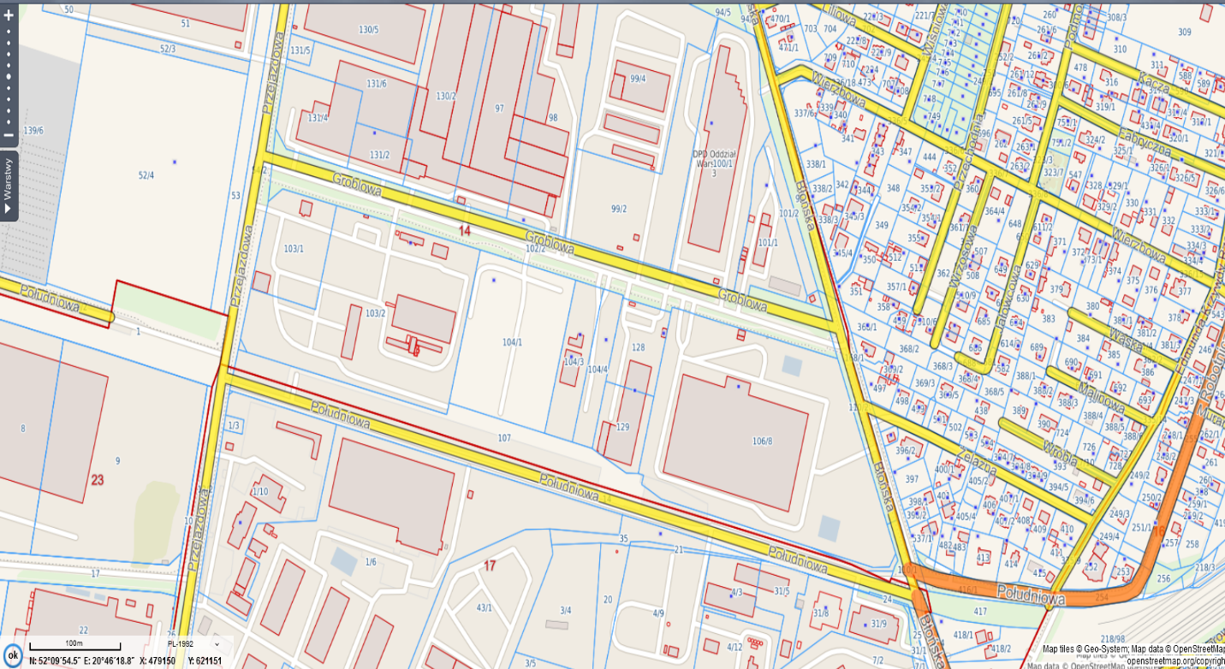



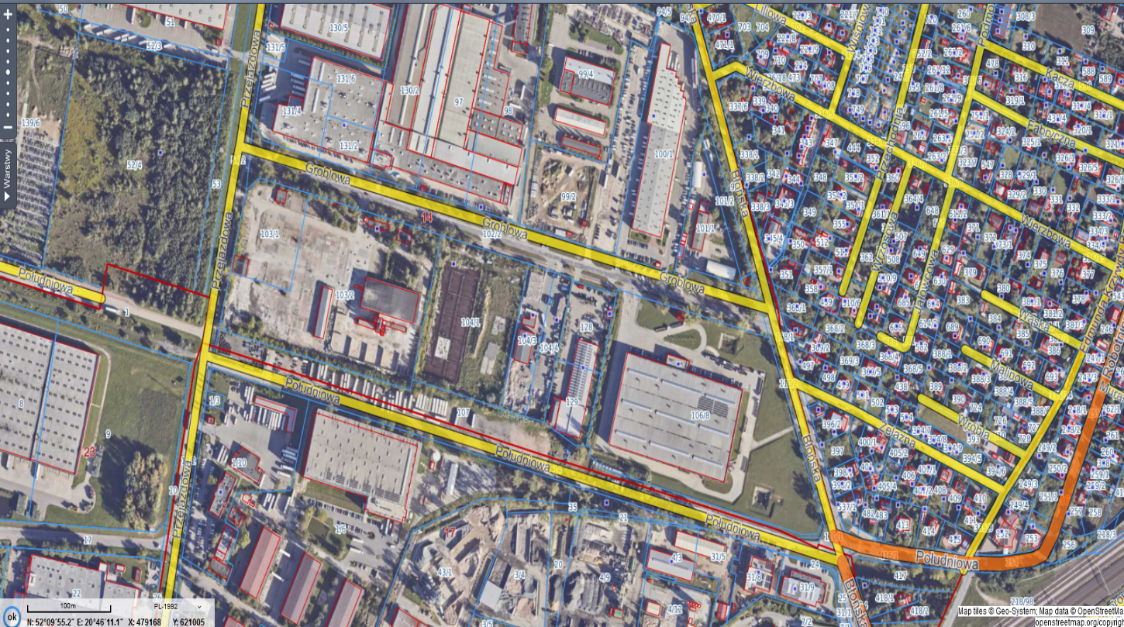

**Uzasadnienie**

W dniu 12.08.2024 r. wpłynął wniosek od Miejskiego Zakładu Oczyszczania   
w Pruszkowie o przedłużenie na okres kolejnych 5 lat umowy dzierżawy dotyczącej części działki ew. nr 14 obr. 17 oraz 107 w obr. 14 o łącznej powierzchni 19 604 m2 z przeznaczeniem na parking dla samochodów ciężarowych.Aktualna umowa dzierżawy zawarta z MZO obowiązuje do dnia 31.08.2024 r.

Zgodnie z art. 18 ust. 2 pkt 9 a ustawy z 8 marca 1990 r. o samorządzie gminnym, do wyłącznej właściwości rady gminy należy podejmowanie uchwał w sprawie dzierżawy gruntów na okres dłuższy niż 3 lata oraz w przypadku, gdy po umowie zawartej na czas oznaczony do 3 lat strony zawierają kolejne umowy, których przedmiotem jest ta sama nieruchomość.

Ponadto zgodnie z art. 37 ust. 4 ustawy z dnia 21 sierpnia 1997 r. o gospodarce nieruchomościami zawarcie umów użytkowania, najmu lub dzierżawy na czas oznaczony dłuższy niż 3 lata lub na czas nieoznaczony następuje w drodze przetargu. Wojewoda albo odpowiednia rada lub sejmik mogą wyrazić zgodę na odstąpienie od obowiązku przetargowego trybu zawarcia tych umów.

Na podstawie tzw. „uchwały kompetencyjnej” Nr VI.42.2015 z dnia 26.03.2015 r., zmienioną Uchwałą Nr XXIX.298.2020 z dnia 29.10.2020 r. nieruchomości stanowiące własność Miasta mogą być przedmiotem dzierżawy na okres nie przekraczający 10 lat, przy zastosowaniu przepisów Kodeksu Cywilnego.

W związku z tym, że aktualnie obowiązująca umowa zawarta była na okres 11 lat, na podstawie Uchwały Nr XXXVI/330/2013 Rady Miejskiej w Pruszkowie z dnia 29.08.2013 r.,   
w celu zawarcia kolejnej umowy dzierżawy umożliwiającej MZO dalsze korzystanie   
z nieruchomości niezbędna jest zgoda Rady Miasta wyrażona w formie uchwały.